第1.2章 函数、方程、不等式
1.2.4 方程与函数的关系（共7题）（答案）

1．
解析 方法1 (韦达定理)设$x_{1},x_{2}$是$\left(2m+1\right)x^{2}-2mx+\left(m-1\right)=0$的两个根，
若要满足题意，则$\{\begin{aligned}Δ=4m^{2}-4\left(2m+1\right)\left(m-1\right)>0 \\ x_{1}x_{2}=\frac{m-1}{2m+1}<0\end{aligned}$，解得$-\frac{1}{2}<m<1$.
方法2
当$2m+1>0$时，若要满足题意，必须$f\left(0\right)<0$；(注意开口方向)
当$2m+1<0$时，若要满足题意，必须$f\left(0\right)>0$；
即$\left(2m+1\right)f\left(0\right)<0⇔\left(2m+1\right)\left(m-1\right)<0$，解得$-\frac{1}{2}<m<1$.
点拨 对于一些特殊根的分布问题，我们可灵活采取其他的方法.

2．
解析 关于$x$的二次方程$mx^{2}+\left(2m-1\right)x-m+2=0(m>0)$的两个互异的实根都小于$1$，
则 $\{\begin{aligned}m>0 \\ △={\left(2m-1\right)}^{2}-4m\left(-m+2\right)>0 \\ \frac{1-2m}{2m}<1 \\ f（1）=m+2m-1-m+2>0\end{aligned} \left(*\right)$，
($m>0$开口向上，$Δ>0$有两根，$\frac{1-2m}{2m}<1$对称轴在$x=1$左边，$f\left(1\right)>0$确定最大根小于$1$)
即$\{\begin{aligned}m>0 \\ m\left\langle \frac{3-\sqrt{7}}{4}或m\right\rangle \frac{3+\sqrt{7}}{4} \\ m>\frac{1}{4} \\ m>-\frac{1}{2}\end{aligned}$ ，求得$m>\frac{3+\sqrt{7}}{4}$，即$m$的范围为$\left(\frac{3+\sqrt{7}}{4},+∞\right)$.
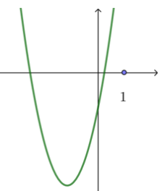
点拨 思考下，要确保题意成立，$\left(\text{*}\right)$中满足的四项分别属于二次函数的什么性质呢？不要其中一项是否可以，又为什么呢(结合图象)？确定仅满足这四项就行了么？

3．
解析 设$f\left(x\right)=x^{2}+2mx+2m+1$，问题转化为抛物线$f\left(x\right)=x^{2}+2mx+2m+1$与$x$轴的交点分别在区间$\left(－1,0\right)$和$\left(1,2\right)$内，则 $\{\begin{aligned}f\left(0\right)=2m+1<0 \\ f\left(-1\right)=2>0 \\ f（1）=4m+2<0 \\ f（2）=6m+5>0\end{aligned}$，解得$-\frac{5}{6}<m<-\frac{1}{2}$，故$m$的范围是$\left(-\frac{5}{6},-\frac{1}{2}\right)$.

4．
解析 显然$a≠0$，关于$x$的方程$ax^{2}+x+2=0$对应的二次函数$f\left(x\right)=ax^{2}+x+2$
(对开口方向进行讨论，分$a>0$和$a<0$)
① 若$a>0$，即图象开口向上，$ax^{2}+x+2=0$的两个实根一个小于$0$，另一个大于$1$，只需$f\left(0\right)<0$，且$f（1）<0$，
即$2<0$且$a+3<0$，则$a∈∅$；(若发现$f\left(0\right)=2$结合图象也可知$a>0$不可能)
② 若$a<0$，即图象开口向下，$ax^{2}+x+2=0$的两个实根一个小于$0$，另一个大于$1$，只需$f\left(0\right)>0$，且$f（1）>0$，
即$2>0$且$a+3>0$，则$－3<a<0．$
综上可得$a$的范围是$\left(－3,0\right)$．

5．
解析 方程$3x^{2}-\frac{1}{x}=1$是否有实数根，等价于方程$3x^{2}-1=\frac{1}{x}$是否有实数根，设$f\left(x\right)=3x^{2}-1$，$g\left(x\right)=\frac{1}{x}$，
问题就转化为函数$f\left(x\right)$与$g\left(x\right)$图象在第一象限是否有交点，如图所示，
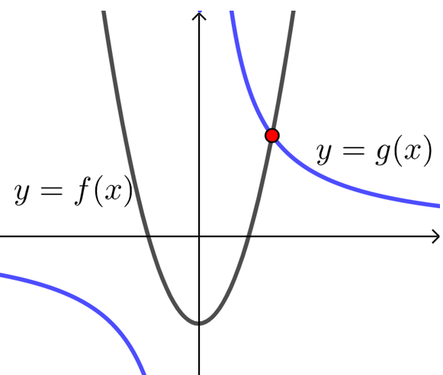
所以当$x>0$时，方程$3x^{2}-\frac{1}{x}=1$有实数根，设其根为$x_{0}$,
当$x=1$时，$f\left(1\right)=2>g\left(1\right)=1$；当$x=\frac{2}{3}$时，$f\left(2/3\right)=\frac{1}{3}<g\left(2/3\right)=3/2$；
所以由图可知$\frac{2}{3}<x_{0}<1$，即方程的根在$\frac{2}{3}$到$1$之间.

6．
$-3<m⩽0$或$m=1$【难度】0.65【知识点】根据二次函数零点的分布求参数的范围
【分析】将方程转化为两个函数的交点问题，即可求出实数$m$的取值范围.
【详解】原方程$-x^{2}+3x-m=3-x$可化为$-x^{2}+4x-3=m$，
方程满足题意的解$x_{0}$满足$0<x_{0}<3$，设$f\left(x\right)=-x^{2}+4x-3，g\left(x\right)=m$，画出它们的图象，如下图，
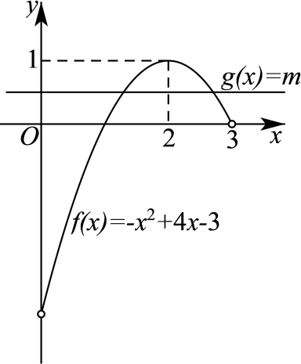
由图可知，当$-3<m⩽0$或$m=1$时，两函数图象在$\left[0，3\right]$上有唯一的交点，所以$-3<m⩽0$或$m=1$.

7．
有唯一的解【难度】0.85【知识点】求函数零点或方程根的个数
【分析】令$\sqrt{2x-1}=t$，则原方程可化为$\frac{1}{2}\left(t^{2}+1\right)=\frac{1}{t}$且$t>0$，设$f\left(x\right)=\frac{1}{2}\left(x^{2}+1\right)$，$g\left(x\right)=\frac{1}{x}$，画出它们的图象可得答案.
【详解】令$\sqrt{2x-1}=t$，则原方程可化为$\frac{1}{2}\left(t^{2}+1\right)=\frac{1}{t}$且$t>0$，
设$f\left(x\right)=\frac{1}{2}\left(x^{2}+1\right)$，$g\left(x\right)=\frac{1}{x}$，画出它们的图象，如下图，
由图可知，两个函数图象在$t>0$时只有一个交点，所以方程$x=\frac{1}{\sqrt{2x-1}}$是有唯一的解.
